REKAYASA PONDASI 1
PONDASI
- PENGERTIAN PONDASI
Ada beberapapengertiantentangpondasiyaitu:
- Suatukonstruksibangunan yang memilikifungsiuntukmemindahkanbeban/bobot/gaya yang ditimbulkan oleh banguna yang adadiatasnyakedalamtanah.
- Adalahbagianbangunan yang menghubungkanbangunantersebutdengantanah, dimanatanahharusmenerimabebandaribangunantersebut (bebanmati dan bebanhidup) dan tugaspondasiuntukmembagibebanitusehinggatekanantanah yang diizinkan (dayadukung) tidakterlewati.
- Konstruksi yang diperhitungkansedemikianrupasehinggadapatmenjaminkestabilanbangunanterhadapberatsendiri dan menghindaripenurunanbangunan yang tidakmerata.

Dapat disimpulkan, pengertian pondasi adalah:
Bagian dari elemen bangunan yang berfungsi meletakkan dan meneruskan beban ke dasar tanah yang kuat mengimbangi dan mendukung (merespon) serta dapat menjamin kestabilan bangunan, paling tidak terhadap beratnya sendiri, beban yang bekerja serta beban gempa.

- BENTUK DAN JENIS PONDASI
Bentuk dan jenis pondasi sangat dipengaruhi beberapa hal, yaitu:
- Jenis Tanah, (mempengaruhi daya dukung tanah)
- Berat Bangunan, untuk bangunan dengan bobot yang berat/sangat berat harus memperkatikan pemilihan pondasi yang aman.
- Kondisi Geografi, Geologi dan lingkungan sekitar Lokasi, diperhitungkan khususnya pada bangunan yang terletak pada daerah jalur gempa atau pengaruh alam lainnya.
- Peralatan yang dipergunakan
Desain Pondasi
Pondasi didesain agar memiliki kapasitas dukung dengan penurunan / settlement tertentu oleh para Insinyurgeoteknik dan struktur. Desain utaman yang mempertimbangkan penurunan dan daya dukungtanah, dalam beberapa kasus semisal turap, defleksi / lendutan pondasi juga diikutkan dalam pertimbangan. Ketika berbicara penurunan, yang diperhitungkan biasanya penurunan total (keseluruhan bagian pondasi turun bersama-sama) dan penurunan diferensial (sebagian pondasi saja yang turun / miring). Ini dapat menimbulkan masalah bagi struktur yang didukungnya.
Daya dukung pondasi merupakan kombinasi dari kekuatan gesekan tanah terhadap pondasi( tergantung pada jenis tanah, massa jenisnya, nilai kohesi adhesinya, kedalamannya, dsb), kekuatan tanah dimana ujung pondasi itu berdiri, dan juga pada bahan pondasi itu sendiri. Dalamnya tanah serta perubahan-perubahan yang terjadi di dalamnya amatlah sulit dipastikan, oleh karenaitu para ahli geoteknik membatasi beban yang bekerja hanya boleh, biasanya, sepertiga dari kekuatan desainnya.
Beban yang bekerja pada suatu pondasi dapat diproyeksikan menjadi:
- Beban Horizontal/Beban Geser, contohnya beban akibat gaya tekantanah, transfer beban akibat gaya angin pada dinding.
- Beban Vertikal/Beban Tekan dan Beban Tarik, contohnya:
- Beban Mati, contoh berat sendiri bangunan
- Beban Hidup, contoh beban penghuni, air hujan dan salju
- Gaya Gempa
- Gaya Angkat Air (eng: Lifting Force, de: Auftriebskraft)
- Momen
- Torsi
- KLASIFIKASI PONDASI
  - Klasifikasi BerdasarkanSistem Kerja gaya
Dari berbagai hal yang mempengaruhinya (pada point 2 diatas), maka jenis-jenis pondasi secara garis besar dapat diklasifikasikan sebagai berikut:

Spread Fondations / pondasi telapak
Dimana beban yang disalurkan disebarkan melalui lebar telapak pondasi. Dimana intensitas beban yang diteruskan ketanah haruslah lebih kecil dari daya dukung tanah yang diijinkan.

Pile Foundations / pondasitiangpancang
Pondasitiangpancang, beban dan bobotdisalurkandenganmekanismepergeseranantaratanah dan pondasi (tiang), dan dukungandarilapisantanahkeras pada kedalamantertentu. Pile adalahkomponenpenerusbeban yang berbentukpanjang dan vertical. Pile dapatterbuatdaribahankayu, besi/baja, betonataukombinasidiantaranya, tergantungdariberatbeban yang dipikul.

Pile digunakandenganpertimbangan:
- Beban yang dipikulsangatbesar
- Penggunaan jenis pondasi yang lain dinilai tidak ekonomis
- Kondisi air tanah yang bervariasi dan perlu dipertimbangkan
- Apabiladikemudianakandibangunsalurandalamtanah/canal
- Digunakan pada konstruksibangunan di pelabuhanataudaerah air lainnya

Pier Foundations/ pondasisumuran
Pondasisumuran, pondasi yang berupakonstruksisumuran vertical yang mencapaitanahkeras. Bilamanabangunanterletak pada tanah yang berpasir dan letaktanahkeras pada lapisan yang dalam, makatipepondasiiniperludipertimbangkan. Dengan kata lain sumuransebenarnyamerupakankolom pada sub struktur yang berfungsimendukungbebandari upper struktur dan melaluinyabebanakandisalurkanketanah.

  - Klasifikasi berdasarkan kedalaman Pondasi

- PondasiDangkal( Shallow Foundation )
DisebutPondasidangkalkarenakedalamanmasuknyaketanahrelatifdangkal, hanyabeberapa meter masuknyakedalamtanah. Salah satutipe yang seringdigunakanialahpondasimenerus yang biasa pada rumah-rumah,dibuatdaribetonataupasanganbatu,meneruskanbebandaridinding dan kolombangunanketanahkeras.
Pondasidangkaldapatdibedakanmenjadibeberapajenis :
- PondasiSetempat ( Single Footing )
- PondasiMenerus ( Continuous Footing )
- PondasiPelat ( Plate Foundation )
- PondasiCakarAyam
- Pondasi Sarang Laba-laba
- Pondasi Grid
- PondasiGasing
- PondasiSetempat( Single Footing )
Pondasisetempat; dibuat pada bagianygterpisah (di bawahkolompendukung/kolomstruktur), tiang, dsb), juga biasadigunakan pada konstruksibangunankayu di daerahrawa-rawa. Pada bangunansementarasering juga digunakanpenumpubatualam massif yang bertarah dan diletakkan di ataspermukaantanah yang diratakan.
Ciripondasisetempat:
1). jikatanahnyakeras, mempunyaikedalaman> 1,5 meter ;
2). pondasidibuathanya di bawahkolom;
3). masihmenggunakanpondasimenerussebagaitumpuan men-corsloof, tidakdigunakanuntukmendukungbeban.
Adapunbentuk-bentukdaripondasisetempatantara lain:
1). pondasipilar, daripasanganbatu kali berbentukkerucutterpancung.
2). pondasisumuran, darigaliantanahberbentukbulatsampaikedalamantanahkeras, kemudiandiisiadukanbetontanpatulangan dan batu-batubesar.
3). pondasiumpak, dipakaiuntukbangunansederhana. Pondasiumpakdipasang di bawahsetiaptiangpenyangga. Antara tiangdihubungkandenganbalokkayu di bagianbawahtiang, di bagianatastiangmenyatudenganatapnya.Pondasikayudibuatkeluarpermukaantanahsampaiketinggian ± 1 meter.
Pondasiumpakdapatdibuatdaribahan-bahansebagaiberikut:
a) Ps bataygdisusunbertangga;
b) pasanganbatu kali
c) corbetontidakbertulang;
d) batualam yang dibentukmenjadilunak

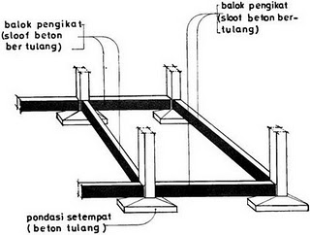

- PondasiMenerus( Continuous Footing )

Pondasimenerus (PondasiLangsung) dapatdigunakan pada tanah yang seragam.
Ciri-ciri:
1). ukuransamabesar dan terletak pada kedalaman yang sama;
2). dipasang di bawahseluruhdindingpenyekat dan kolom;
3). biasanyadigunakansebagaipondasibangunantidakbertingkat;
4). untuktanahlembek, dibuatdarisloofmemanjangbagianbawahdiperlebarmenjadipelat.

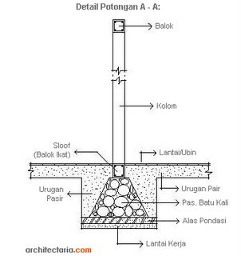
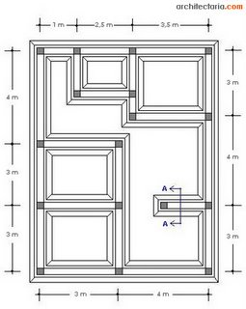

  - PondasiPelat( Plate Foundation )
Pondasipelatbiasanyaseluasukurangedung. Pondasiinimembagibebansecaramerataketanahbangunan.
Pondasipelatinibiasadigunakandalamhal:
1). dayadukungtanahjelekataubebanbangunan yang tinggi;
2). raster ataujarak-jaraktiang/dindingkurangdari 8 meter;
3). bebanbangunan yang tinggisudahdibagimerata oleh konstruksiatas;
4). pada daerahrawanbanjir, pondasiiniakanmencegahmeresapnya air daribawah(tanah).

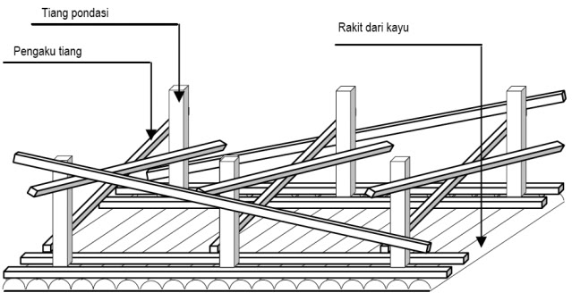

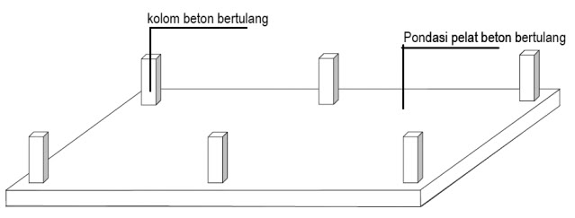

  - PondasiCakarAyam
Merupakan salah saturekayasaketeknikan di bidangpondasi, hasiltemuan Prof. Dr. Ir. Sedijatmo. Kostruksiiniterdiridari plat betonbertulangdengantebal 10 - 12 cm di dan bagianbawahnyadiberi pipa-pipa betonbertulang yang menempelkuat pada plat tersebut. Miripsepertiakarserabut pada tanamankelapa yang dapattumbuhtinggimenjulang di pantaiberpasir yang dayaikatnyarendah, pileatau pipa-pipa betonmencengkeramkedalamtanah dan plat betonnyamengikat pile-pile tersebutsehinggamenjadisatukesatuan yang monolit.
Dasar pemikiranIahirnyapondasicakarayamialahmemanfaatkantekanantanahpasif, yang pada sistempondasi lain takpernahdihiraukan. Plat beton yang tipis ituakanmengambang di permukaantanah, sedangkankekakuan plat inidipertahankan oleh pipa-pipa yang tetapberdiriakibattekanantanahpasif. Dengandemikianmaka plat dan konstruksi di atasnyatidakmudahbengkok.
Bagidaerah yang bertanahlembek, pondasicakarayamtidakhanyacocokuntukmendirikangedung, tapi juga untukmembuatjalan dan landasan. Satu keuntunganlagi, sisteminitidakmemerlukansistemdrainasi dan sambungankembangsusut.
  - Pondasisaranglaba-laba
Pondasiinimemilikikelebihanjikadibandingkandenganpondasikonvensional yang lain diantaranyayaitu KSSL memilikikekuatanlebihbaikdenganpenggunaanbahanbangunan yang hematdibandingkandenganpondasirakit (full plate) lainnya, mampumemperkecilpenurunanbangunankarenadapatmembagi rata kekuatan pada seluruhpondasi dan mampumembuattanahmenjadibagiandaristrukturpondasi, berpotensidigunakansebagaipondasiuntuktanahlunakdenganmempertimbangkanpenurunan yang mungkinterjadi dan tanahdengansifatkembangsusut yang tinggi, menggunakanlebihsedikitalat-alatberat dan bersifatpadatkarya, waktupelaksanaan yang relatifcepat dan dapatdilaksanakansecaraindustri (pracetak), lebihekonomiskarenaterdiridari 80% tanah dan 20% betonbertulang dan yang paling pentingadalahramahlingkungankarenadalampelaksanaanhanyamenggunakansedikitmenggunakankayu dan tidakmenimbulkankerusakanbangunansertatidakmenimbulkankebisingandisekitarnya.
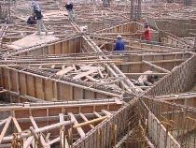
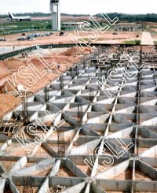

2. PondasiDalam ( Deep Foundation).
- PondasiDalam
Digunakanuntukmenyalurkanbebanbangunanmelewatilapisantanah yang lemah di bagianataskelapisanbawah yang lebihkeras.
Pondasidalamdapatdibedakanmenjadibeberapajenis :
- Pondasitiangpancang (pasakbumi)
- Pondasitiangbor
- PondasiCaison
Penyebutannyadapatberbeda-bedatergantungdisiplinilmuataupasarannya
- PondasiTiangPancang
Pondasitiangpancangdipergunakan pada tanah-tanahlembek, tanahberawa, dengankondisidayadukungtanah (sigma tanah) kecil, kondisi air tanahtinggi dan tanahkeras pada posisisangatdalam. Bahanuntukpondasitiangpancangadalah : bamboo, kayubesi/kayuulin, baja, dan betonbertulang.

- TiangPancangKayu
Tiang kayu adalah batang pohon yang cabang-cabangnya telah dipangkas dengan hati-hati. Panjang maksimum kebanyakan tiang kayu adalah 10-20 m. Agar kualitas tiang kayu yang dipakai bagus, maka kayunya harus lurus, keras, dan tanpa adanya kerusakan. Manual Praktek No. 17 yang dikeluarkan oleh ASCE (TheAmericanSocietyofCivil Engineers) tahun 1959, mengklasifikasikan tiang kayu ke dalam 3 kategori:

- Tiang klas A: Tiang-tiang dalam kelas ini mampu menerima beban-beban yang berat. Diameterminimum batang sekurang-kurangnya 356 mm.
- Tiang klas B: Tiang-tiang dalam kelas ini mampu menerima beban-beban sedang. Diameterminimum batang adalah 305-330 mm.
- Tiang klas C: Tiang ini digunakan untuk kontruksi sementara. Tiang ini dapat digunakan untuk konstruksi permanen apabila keseluruhan tiang tenggelam di bawah muka air tanah. Diameterminimum batang sekurang-kurangnya 305 mm.

Dalam setiap keadaan, kepala tiang tidak boleh memiliki diameteryang kurang dari 150 mm.

Tiang kayu biasanya tidak dapat menahan tegangan pada pemancangan yang keras; oleh karena itu kapasitas tiang umumnya dibatasi hingga sekitar 220-270 kN (25-30 ton). Sepatu baja bisa digunakan untuk mencegah kerusakan ujung bawah tiang. Kepala tiang mungkin bisa juga rusak selama proses pemancangan. Kerusakan pada serat-serat kayu yang disebabkan oleh tumbukan palu dinamakan dengan brooming. Untuk mencegah kerusakan kepala tiang, topidari logam biasanya ditambahkan pada kepala tiang.
Pondasitiangpancangkayu di Indonesia, dipergunakan pada rumah-rumahpanggung di daerah Kalimantan, di Sumatera, di Nusa Tenggara, dan pada rumah-rumahnelayan di tepipantai.
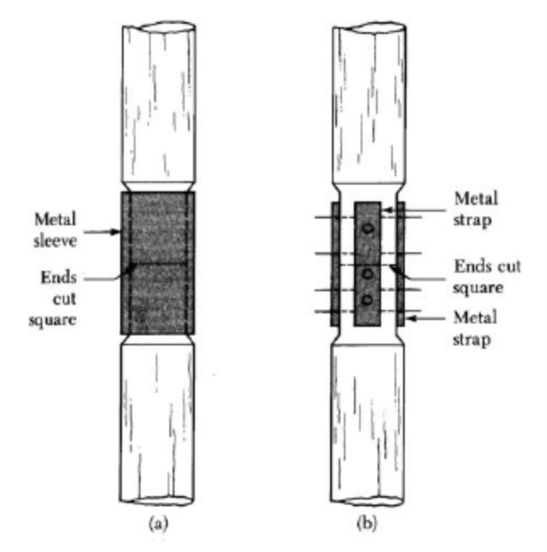
Gambar 5 Penyambungan tiang kayu: (a) selubung pipa;(b) lempeng logam dengan baja
- TiangPancangBeton
Pondasitiangbetondipergunakanuntukbangunan-bangunantinggi (high rise building). Pondasitiangpancangbeton, proses pelaksanaannyadilakukansebagaiberikut
- Melakukan test “ boring” untukmenentukankedalamantanahkeras dan klasifikasipanjangtiangpancang, sesuaipembebanan yang telahdiperhitungkan.
- Melakukanpengeborantanahdenganmesinpengeborantiangpancang.
- Melakukanpemancanganpondasidenganmesinpondasitiangpancang.
Pondasitiangpancangbeton pada prinsipnyaterdiridari :pondasitiangpancangbetoncor di tempat dan tiangpancangbeton system fabrikasi.
Pondasitiangpancangbetoncorditempat
Proses pelaksanaannyapondasitiangpancangbetoncor di tempatsebagaiberikut :
- Melakukanpemborantanahsesuaikedalamn yang ditentukandenganmemasukkanbesitulanganbeton.
- Memompatanahbekaspengeborankeataspermukaantanah.
- Mengisilubangbekaspengeborandenganadukanbeton, dengansistemdipompakan dan desakan/tekanan.
- Pengecoranadukanbetonsetelahselesaisampai di ataspermukaantanah.
- Kemudiandipasangstekbesibetonsesuaidenganaturanteknis yang telahditentukan.
Pondasitiangpancangbetonsistemfabrikasi
Kemajuanteknologikhususnya pada bidangrancangbangunbetonbertulangtelahmenemukanpondasitiangpancangsistemfabrikasi. Cetakan-cetakanpondasidenganbeberapavariasi diameter tiangpancang dan panjangtiangpancangdibuatdalampabrikdengan system “BetonPra-Tekan” Ukurantiangpancangproduksipabrikdapatdilihat pada tabelberikutini

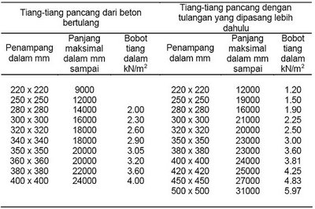

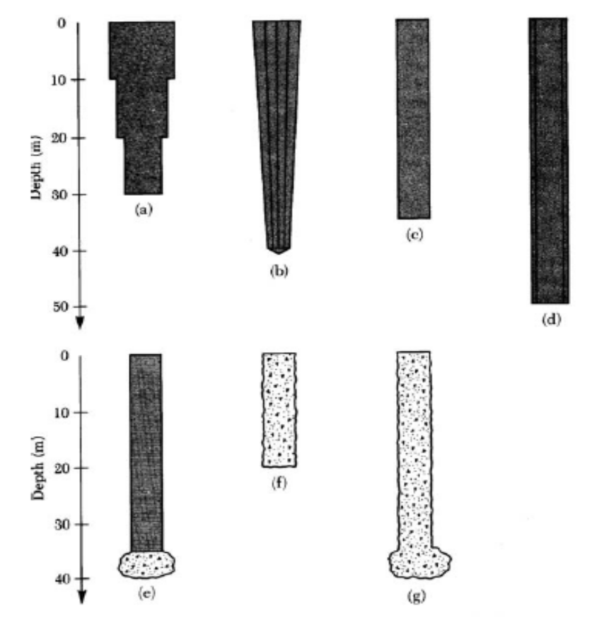

Gambar 4 Tiang beton cordi tempat (lihat Tabel 4 untuk deskripsi lebih lanjut)

Tiangbaja
TiangbajaumumnyadigunakanbaiksebagaitiangpipamaupunsebagaitiangbajaberpenampangH. Tiangpipadapatdisorongkankedalamtanahdenganujungterbukaatautertutup. Balokbajaberpenampangflens-lebar (wide-flange) danIdapatjugadigunakansebagaitiang. Namuntiangberpenampang H biasanyalebihdisukaikarena badan (web)flensnyamemilikiketebalanyangsama. Pada balok berpenampang flens-lebar dan I, ketebalan badannya lebih tipis dari flensnya. Tabel 1 memberikan ukuran tiang baja penampang H standar yang digunakan di Amerika Serikat. Tabel 2 memperlihatkan daftar sejumlah penampang pipayang sering digunakan untuk pemipaan. Dalam banyak kasus, tiang pipa diisi dengan beton setelah dimasukkan ke dalam tanah.
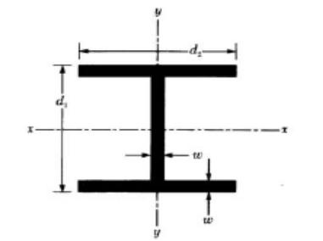
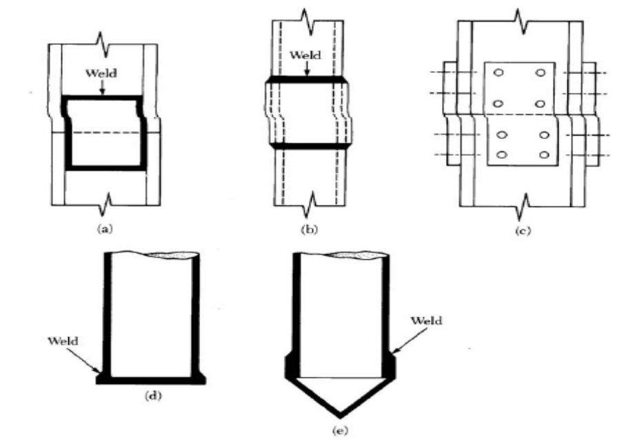
Contoh penampang tiang pipa

Gambar 2Tiangbaja: (a)sambungantiang-H dengan las; (b)sambungantiangpipadengan las; (c)sambungantiang-H denganpakukelingdanbaut; (d)sarungdatarpemancangantiangpipa;(e)sarungkonikalpemancangantiang pipa

Tiang komposit
Yang dimaksud dengan tiang komposit adalah tiang bagian atas dan bawah memiliki bahan yang berbeda. Sebagai contoh, tiang komposit dapat terbuat dari baja dan beton atau kayu dan beton. Tiang baja dan beton terdiri dari bagian bawah terbuat dari baja dan bagian atas terbuat dari beton yang dicor di tempat.
Tiang seperti ini digunakan apabila panjang tiang yang dibutuhkan melampaui daya dukung tiang beton cordi tempat yang sederhana. Tiang kayu dan beton biasanya terdiri dari bagian bawah terbuat dari kayu yang secara permanen berada di bawah muka airdan bagian atasnya beton. Dalam setiap kasus, bagaimanapun tidaklah mudah membuat sambungan yang benar-benar baik antara dua bahan yang tidak sama, sehingga tiang komposit sangat jarang digunakan
- Pondasi Caison

Caison adalah suatu pondasi yang terletak pada lapisan pendukung, yang erbenam ke dalam tanah karerna beratnya sendiri dan dengan mengeluarkan tanah galian dari dasar bangunan bulat yang terbuat dari beton bertulang.
Jenis ini dibedakan antara kaisaon terbuka dan kaison tekanan, kaison dip[akai sebagai pondasi bangunan yang besar, bila cara pemotongan terbuka tidak dapat dipakai akibat adanya air yang nai, atau endapan pada dasar piondasi dan lainnya dan bila daya dukung (vertikal mendatar) tidak mencukupi untuk pondasi tiang.

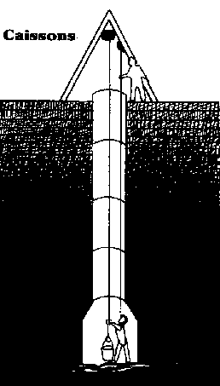

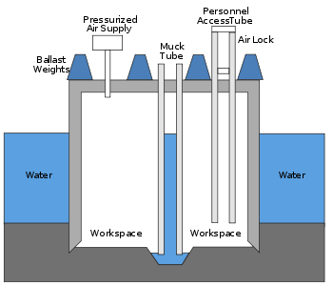

Bagian pekerjaan kaison tekanan

- Bore Pile
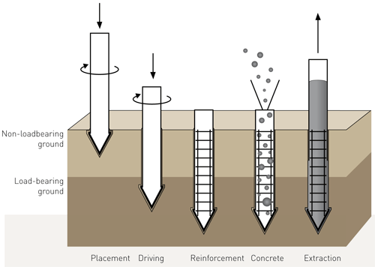

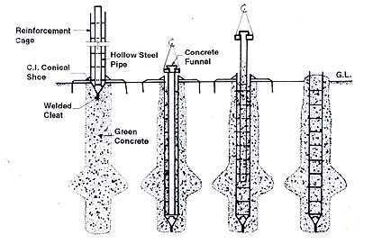

- BANGUNAN-BANGUNAN TANAH DAN PENERAPANNNYA
      - DindingPenahan Tanah (Retaining Wall)
- Pengertian
TPT adalah suatu bangunan yang berfungsi untuk menstabilkan kondisi tanah tertentu pada umumnya dipasang pada daerah tebing yang labil. Jenis konstruksi antara lain pasangan batu dengan mortar, pasangan batu kosong, beton, kayu dan sebaginya.

- Fungsi dan Jenis Konstruksi Penahan Tanah
Fungsi utama dari konstruksi penahan tanah adalah menahan tanah yang berada dibelakangnya dari bahaya longsor akibat :
- Benda-benda yang ada atas tanah (perkerasan & konstruksi jalan, jembatan, kendaraan, dll)
- Berat tanah
- Berat air (tanah)
Ataudengan kata lain merupakanpasanganbatu yang dilekatkandengancampuran semen, pasir dan air untukmelindungitebingdarikeruntuhantanahnya.
Fungsi khusus yang dapat diberikan oleh pasanganbatu adalah :
- Pemanfaatan ruang dari suatu pembangunan jenis sarana dan prasarana lain
- Pemeliharaan, penunjang umur dan bagian dari jenis sarana dan prasarana lain, misalnya :
  - Dinding saluran irigasi
  - Prasaranatepi jalan kondisikhusus
  - Dan lain-lain
- Perlindungantebing
Jenis tembokpenahan tanah :
- Batu kali murni&batu kali dengan tulangan (gravity & semi gravity)
- Tembok yang dibuatdaribahankayu** (taludkayu)
- Tembok yang dibuatdaribahanbeton (taludbeton)
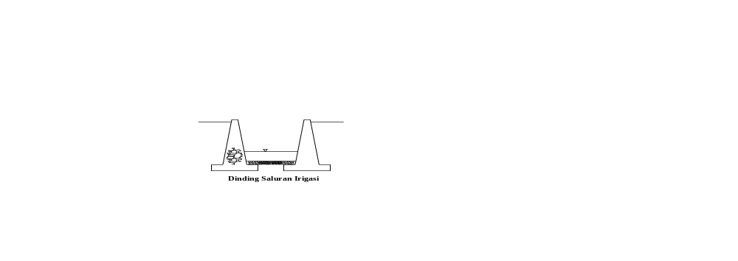



- Kriteria Perencanaan Penahan Tanah
- Merupakan usulan dari masyarakat yang bersifat swadaya berupa dukungan kemauan dan kemampuan dalam bentuk partisipasi baik pelaksanaan maupun pemeliharaan dan peningkatan.
- Sedapat mengkin memanfaatkan potensi sumber daya yang ada.
- Konstruksi sederhana dan dapat dikerjakan oleh masyarakat.
- Lokasi yang dipilih tepat dan memiliki manfaat yang besar baik sebagai sarana dan prasarana penunjang atau pencegah bahaya longsor, banjir atau erosi.
- Untuk alasan kemudahan pelaksanaan pembangunan dan efisiensi waktu dan biaya pelaksanaan terhadap kemampuanpekerjaan pada kondisi normal, tinggi maksimal untuk prasaranapenahan tanah 4,00 meter
- Kedalaman minimum prasaranatembokpenahan dapat disesuaikan sampai memenuhi kestabilan konstruksi penahan tanah.
- Ukuran bagian lain dari prasaranatembok penahan memenuhi persyaratan teknis dan memiliki persyaratan keamanan yang memadai.
- Prasasranatembokpenahan tanah untuk sarana dan prasarana irigasi atau tanggul sedapat mungkin bersifat kedap air selain dari persyaratan teknis dan persyaratan keamanan yang memadai.
- Data-Data Kebutuhan dalam Desain TembokPenahan Tanah

Pembuatan desain penahan tanah bisanya membutuhkan data-data :
- Potensi sarana dan prasarana yang sudah ada dan potensi sumber daya alamnya.
- Tanah letak rencana /bentuklokasi,
  - Jenis tanah
  - Kedalaman tanah keras
  - Lapisan air tanah
- Data kondisi lokasi, lingkungan, dan peruntukan konstruksi
  - Sungai sebagai saluran irigasi
  - Jalan sebagai pengaman tepi jalan
  - Perlindungan tebing keamanan sarana dan prasarana (jalan, pemukiman, dll) yang ada diatas atau di bawahnya, pencegah gerusan
  - Tanggul pencegah banjir, luapan air.

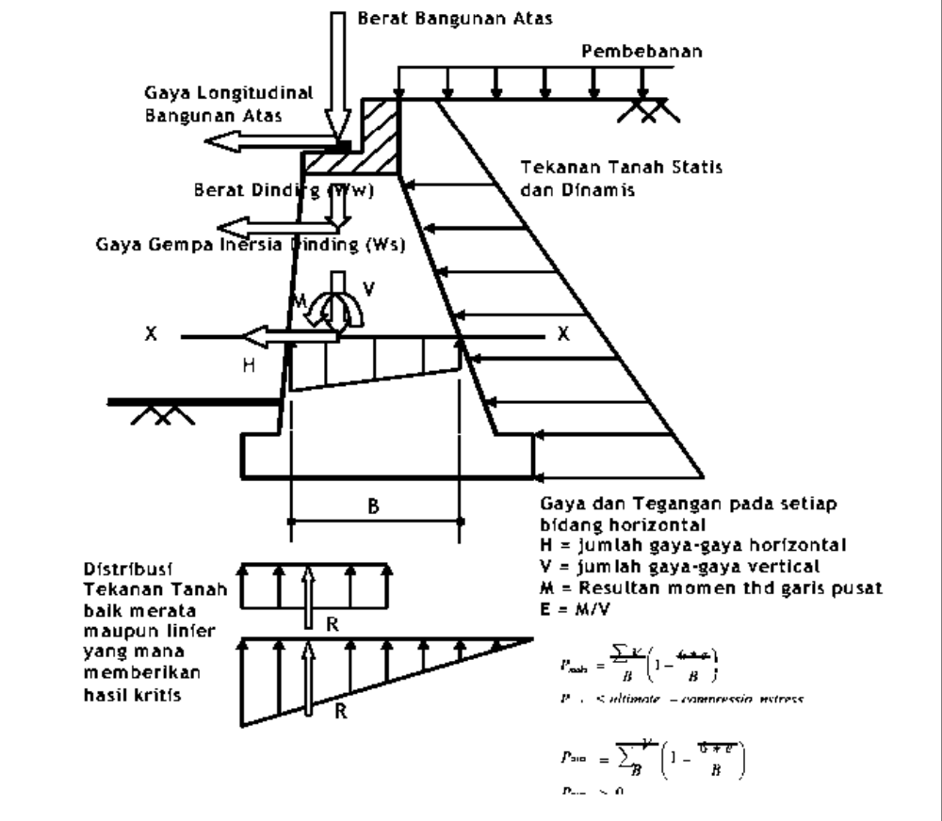

Gambar 1.10 -1 Tegangan pada DindingatauKepalaJembatanTipeGravitasi

      - Bunker
Bunker adalahsejenisbangunanpertahananmiliter. Bunker biasanyadibangun di bawahtanah. Banyak bunker dibangun pada Perang Dunia I dan II. Dalam masa PerangDingin, bunker-bunker besardibangununtukmengantisipasikemungkinanperangnuklir.

